Phoenix

Plinius Maior, Naturalis historia X, 2, 3-5
Aethiopes atque Indi discolores maxime et inenarrabiles ferunt aves et ante omnes nobilem Arabiae phoenicem, haud scio an fabulose, unum in toto orbe nec visum magno opere. aquilae narratur magnitudine, auri fulgore circa colla, cetero purpureus, caeruleam roseis caudam pinnis distinguentibus, cristis fauces caputque plumeo apice honestante.
primus atque diligentissime togatorum de eo prodidit Manilius, senator ille maximis nobilis doctrinis doctore nullo: neminem extitisse qui viderit vescentem, sacrum in Arabia Soli esse, vivere annis DXL, senescentem casiae turisque surculis construere nidum, replere odoribus et superemori. ex ossibus deinde et medullis eius nasci primo ceu vermiculum, inde fieri pullum, principioque iusta funera priori reddere et totum deferre nidum prope Panchaiam in Solis urbem et in ara ibi deponere.
cum huius alitis vita magni conversionem anni fieri prodit idem Manilius iterumque significationes tempestatum et siderum easdem reverti, hoc autem circa meridiem incipere quo die signum arietis sol intraverit, et fuisse eius conversionis annum prodente se P. Licinio Cn. Cornelio cos. CCXV. Cornelius Valerianus phoenicem devolavisse in Aegyptum tradit Q. Plautio Sex. Papinio cos. allatus est et in urbem Claudii principis censura anno urbis DCCC et in comitio propositus, quod actis testatum est, sed quem falsum esse nemo dubitaret.

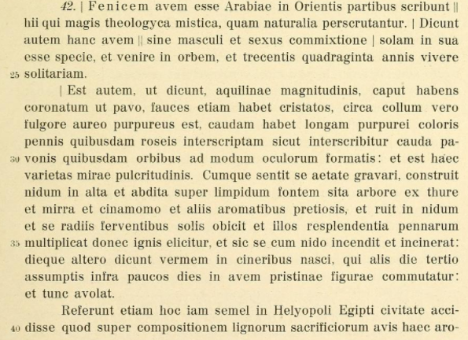
Albertus Magnus, De animalibus, XXIII,42

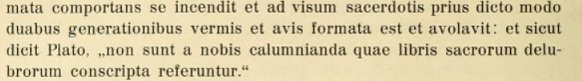

Delphinus

Plinius Maior, Naturalis historia IX, 8, 20-24
Velocissimum omnium animalium, non solum marinorum, est delphinus, ocior volucre, acrior telo, ac nisi multum infra rostrum os illi foret medio paene in ventre, nullus piscium celeritatem eius evaderet. sed adfert moram providentia naturae, quia nisi resupini atque conversi non corripiunt, quae causa praecipue velocitatem eorum ostendit. nam cum fame conciti fugientem in vada ima persecuti piscem diutius spiritum continuere, ut arcu missi ad respirandum emicant tantaque vi exiliunt, ut plerumque vela navium transvolent.
vagantur fere coniugia; pariunt catulos decimo mense aestivo tempore, interim et binos. nutrunt uberibus, sicut ballaena, atque etiam gestant fetus infantia infirmos; quin et adultos diu comitantur magna erga partum caritate.
adolescunt celeriter, X annis putantur ad summam magnitudinem pervenire. vivunt et tricenis, quod cognitum praecisa cauda in experimentum. abduntur tricenis diebus circa canis ortum occultanturque incognito modo, quod eo magis mirum est, si spirare in aqua non queunt. solent in terram erumpere, incerta de causa, nec statim tellure tacta moriuntur multoque ocius fistula clausa.
lingua est iis contra naturam aquatilium mobilis, brevis atque lata, haut differens suillae. pro voce gemitus humano similis, dorsum repandum, rostrum simum. qua de causa nomen simonis omnes miro modo agnoscunt maluntque ita appellari.
Delphinus non homini tantum amicum animal, verum et musicae arti, mulcetur symphoniae cantu, set praecipue hydrauli sono. hominem non expavescit ut alienum, obviam navigiis venit, adludit exultans, certat etiam et quamvis plena praeterit vela.

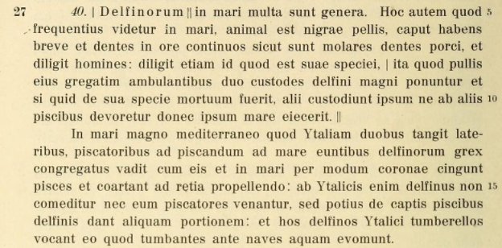
Albertus Magnus, De animalibus, XXIV,40

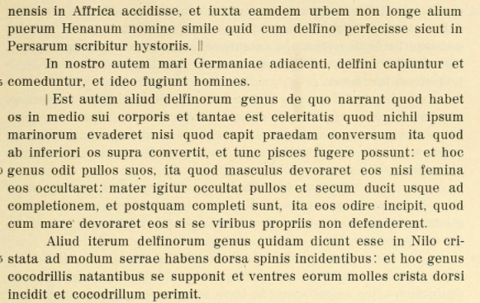
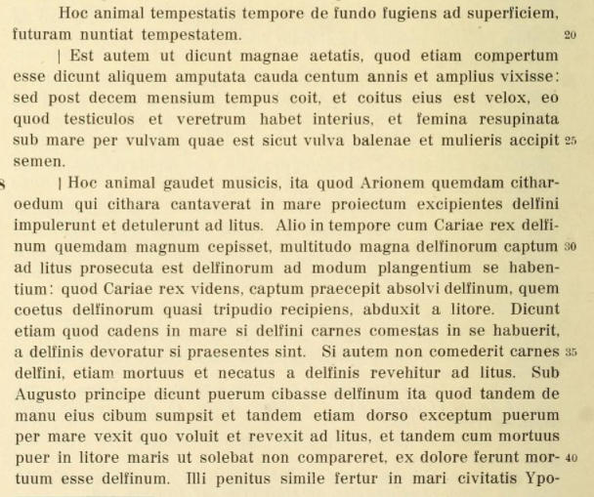

Unicornis

Plinius Maior, Naturalis historia VIII, 31, 76
in India et boves solidis ungulis, unicornes, et feram nomine axin hinnulei pelle pluribus candidioribusque maculis, sacrorum Liberi patris — (Orsaei Indi simias candentes toto corpore venantur) —, asperrimam autem feram monocerotem, reliquo corpore equo similem, capite cervo, pedibus elephanto, cauda apro, mugitu gravi, uno cornu nigro media fronte cubitorum duum eminente. hanc feram vivam negant capi.

Albertus MAgnus, De animalibus XXII, 106
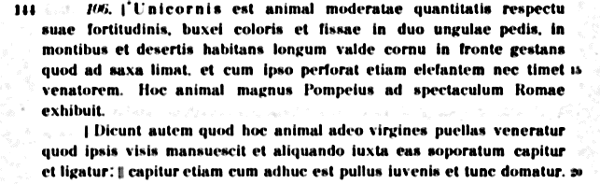

Cathus

Albertus Magnus, De animalibus XXII,24
